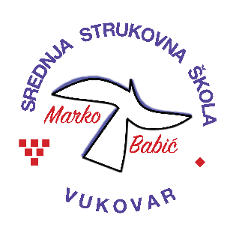 | Srednja strukovna škola Marko Babić
 | Domovinskog rata 58, 32010 Vukovar
Tel: (032) 424-970
e-mail: ravnatelj@ss-markobabic-vu.skole.hr
www.ss-markobabic-vu.skole.hr
OIB: 93128197410, MB: 01417193

Obrazovni sektor: Turizam i ugostiteljstvo
Образовни сектор: Туризам и угоститељство
Zanimanje: Hotelijersko-turistički tehničar
Занимање: Хотелијерско-туристички техничар
Razred: 4.a/1
Разред: 4.а/1
Školska godina: 2021/2022.
Школска година: 2021./2022.
Mentor: Anđela Rajić, dipl.oec.
Ментор: Анђела Рајић, дипл.оец.

Popis tema za izradbu i obranu završnoga rada
Попис тема за изрраду и обрану завршнога рада

- Vrste suvremenih hotela
Врсте савремених хотела
- Radna mjesta i opis poslova zaposlenih u odjelu smještaja hotela visoke kategorije
Радна места и опис послова запослених у одељењу смештаја хотела вискоке категорије
- Uloga sporta i sportskih događaja u razvoju turističke destinacije
Улога спорта и спортских догађаја у развоју туристичке дестинације
- Uloga turističke zajednice grada, općine, mjesta u razvoju turističke destinacije
Улога туристичке заједнице, града, општине, места у развоју туристичке дестинације
- Utjecaj prirodnih katastrofa na turizam
Утицај природних катастрофа на туриза
- Poslovno komuniciranje u hotelijerstvu
Пословно комуницирање у хотелијерству
- Upravljanje i rukovođenje u suvremenim hotelskim poduzećima
Управљање и руковођење у савременим хотелским предузећима
- Hotelski sadržaji za obitelji s djecom
Хотелски садржаји за породице с децом
- Radna snaga u hotelijerstvu
Радна снага у хотелијерству
- Motivacija kao poticaj za rad
Мотивација као потицај за рад
- Uloga i važnost consierge usluge u poslovanju hotela
Улога и важност консијерж услуге у пословању хотела

